Муниципальн олна сурhулин учреждень 2-гч дундын  олна сурhулин школ  Городовиковск балhсн |  | Муниципальное казённое общеобразовательное учреждение «Городовиковская средняя общеобразовательная школа №2»
359050 Республика Калмыкия, г. Городовиковск, переулок Чкалова, 3 тел: (8-847-31) 9-92-54
E-mail: mou.gsoshv2@mail.ru , ИНН 0801003317, КПП 080101001; ОГРН 1020800508080
_____________________________________________________________________________________________
Исх № 129/1 от «31» июля 2023 г
Территориальный отдел «Западный»Управления Роспотребнадзора по Республике Калмыкия в Городовиковском и Яшалтинском районах
Адрес: 359010, Республика Калмыкия, Яшалтинский район, с. Яшалта, ул. Пэрна, 16
от муниципального казённого общеобразовательного учреждения «Городовиковская средняя общеобразовательная школа №2»_________________________________
адрес: 359052, Республика Калмыкия, г.Городовиковск, переулок Чкалова, д.3_________
телефон: 8 (847 31) 9-92-54____________________
адрес электронной почты: mou.gsoshv2@mail.ru__

Ответ
на предписание от «31» марта 2023г. N 04
об устранении нарушений обязательных требований.

Настоящим сообщаем, что муниципальное казённое общеобразовательное учреждение «Городовиковская средняя общеобразовательная школа №3» по результатам рассмотрения предписания об устранении выявленных нарушений законодательства выполнены следующие мероприятия:
- В соответствии с п. 2.5.2 СП 2.4.3648-20 «Санитарно-эпидемиологические требования к организациям воспитания и обучения, отдыха и оздоровления детей и молодежи», произведен ремонт напольного покрытия в кабинете № 3 (приложение №1);
- В соответствии п. 3.4.3. СП 2.4.3648-20 «Санитарно-эпидемиологические требования к организациям воспитания и обучения, отдыха и оздоровления детей и молодежи», в столовой установили раковину (приложение №2);
- В соответствии п. 2.14 СП 2.3/2.4.3590-20 «Санитарно-эпидемиологические требования к организации общественного питания населения» Постановление Главного государственного санитарного врача Российской Федерации от 27 октября 2020г.. № 32 установлено в пищеблоке бактерицидное оборудование для оббезараживания воздуха в помещениях, задействованных в приготовлении холодных блюд и участках порционирования блюд, упаковки и формирования наборов готовых блюд (приложение №3);
- В соответствии таблицы 6.19 раздела VI СП 1.2.3685-21 «Гигиенические нормативы и требования к обеспечению безопасности и (или) безвредности для человека факторов среды обитания» на пищеблоке МКОУ «ГСОШ №2» была подана служебная записка о необходимости внесения изменения в штатное расписание при подготовке к новому 2023-2024 учебному году о минимальном количестве работников пищеблока, работающих на сырье и полуфабрикатах, в количестве – 3 работника, из расчета 1 работник на 60 питающихся детей будет рассмотрен
- В соответствии п. 2.2.4. СП 2.4.3648-20 «Санитарно-эпидемиологические требования к организациям воспитания и обучения, отдыха и оздоровления детей и молодежи»,утв.постановлением Главного государственного санитарного врача Российской Федерации от 28.09.2020г.№ 28 для устранения дефектного покрытия подходов и дорожек входа № 2 с западной части в бюджет организации на 2024 год будут заложены денежные средства.
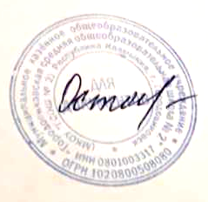

Директор МКОУ «ГСОШ №2»: Е.А.Остапенко

Приложение № 1

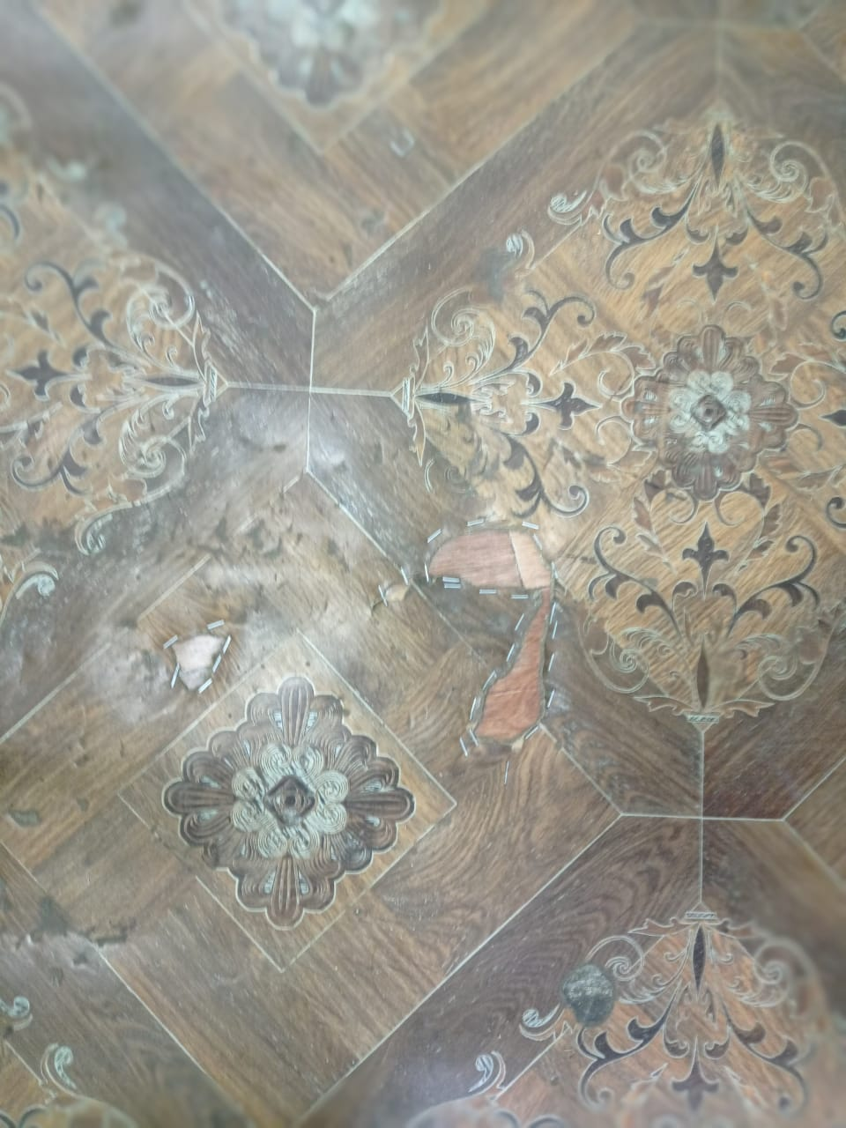
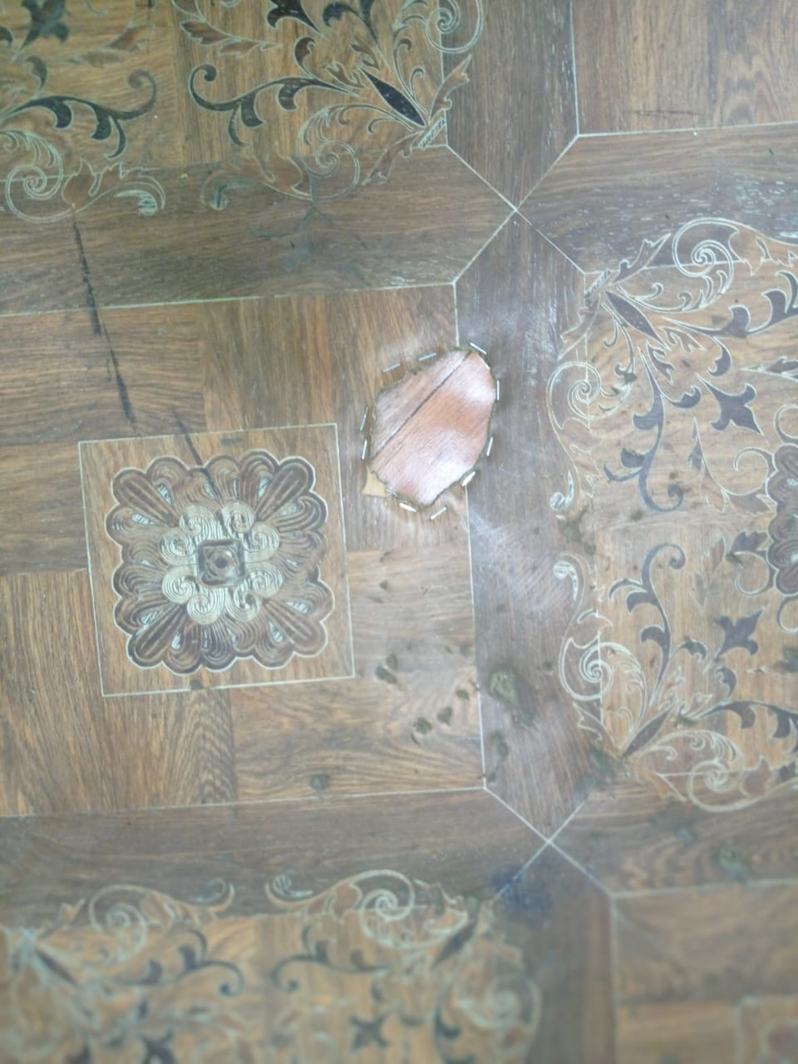

Приложение №2

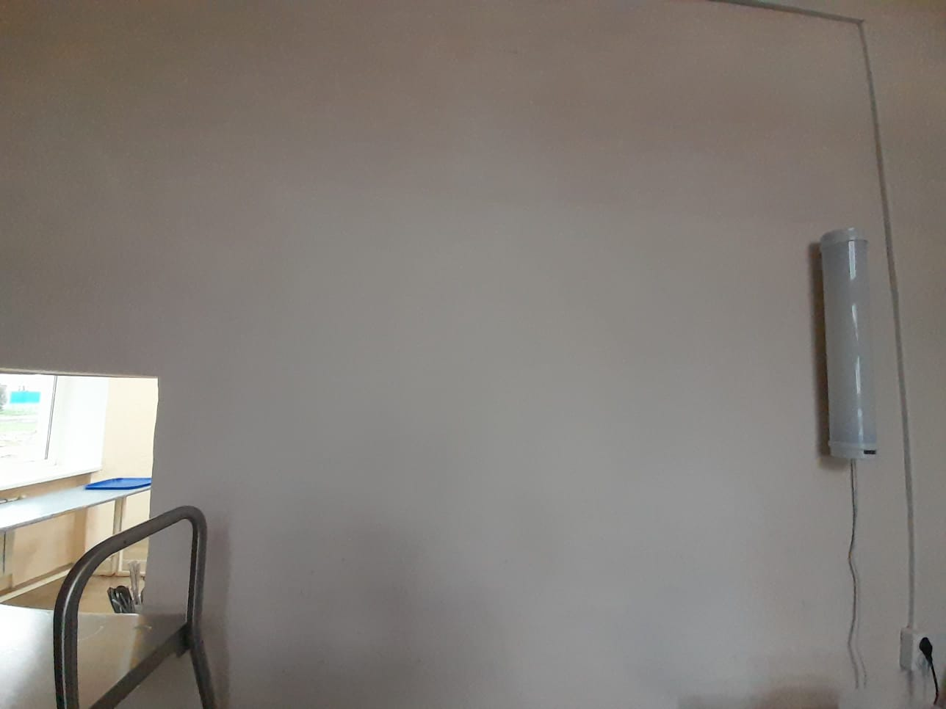

Приложение №3

